検索エンジンのユーザー規模及び利用者の割合（2020年6月時点）

CNNIC（中国互聯網絡信息中心）が公表した第46回インターネット発展報告によると、2020年6月時点における中国の検索エンジンのユーザー数は7.66億人。2020年3月末比1,539万人増加し、ネットユーザー全体の81.5%に達した。スマホで検索エンジンを利用した人の数は7.61億人で、2020年3月末比で1542万人増加し、スマホネットユーザー全体の81.6%に達した。
【検索エンジンのユーザー規模及び利用者の割合】
単位：万人
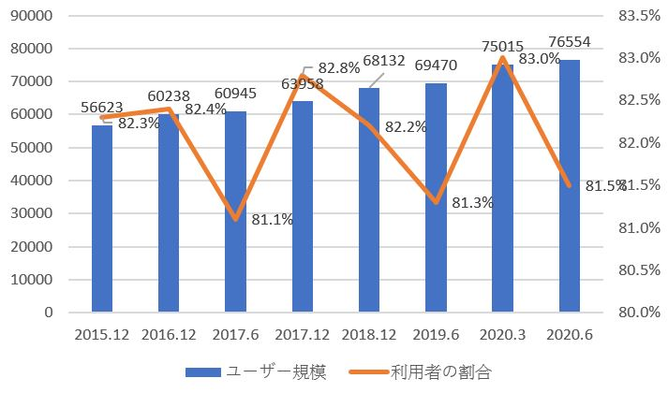

【スマホで検索エンジンを利用した人の数及び利用者の割合】
単位：万人
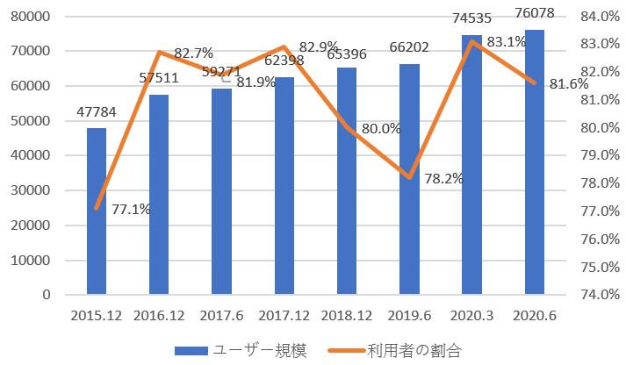

Copyright (C) CAST Consulting Co., Ltd. All rights reserved. No reproduction or republication without written permission.
本資料に関する著作権は弊社又は弊社に所属する作成者に属するものであり、本資料の無断引用、無断変更、転写又は複写は固くお断りいたします。

